ПРОТОКОЛ №
Спільного засідання постійних депутатських комісій міської ради:
- з питань будівництва та майна, транспорту, архітектури, земельних ресурсів, агропромислового комплексу, охорони навколишнього середовища, законності та боротьби з корупцією:

Від 03.06.2026р.
Всього членів постійної комісії з питань економічної діяльності, планування, бюджету, фінансів, регуляторної політики, підприємницької діяльності, торгівлі та побутового обслуговування – 15 чол.
Присутні: – 8 депутатів.
М.Трофимець, В.Ляшок, Т.Тупикова, В.Крамар, Д.Лощаков, І.Зейналов, С.Романько, І.Скрипка.
Відсутні: – 7 депутатів.
В.Зеленський, В.Гузей, А.Киричук, О.Шаповал, Н.Шкут, О.Ткаченко, О.Непомнящий - виробнича необхідність.

Запрошені:
О.Шаповал – секретар міської ради.
Д.Харченко – завідувач сектору цифрової трансформації.
Д.Чайка – в. о. начальника управління комунальної власності.
О.Кравченко – керуючий справами виконкому.
А.Скляр – начальник юридичного відділу.
А.Доценко – начальник організаційного відділу.
Г.Мелашенко – начальник управління комунальної власності.
Д.Гребенюк – начальник управління економіки.
Н.Кириєнко – начальник відділу торгівлі та підтримки підприємництва.
Т.Савкатов - старший інспектор управління комунальної власності.
В.Єфремов – начальник відділу містобудування та архітектури.
Ю.Пранович - начальника відділу з питань взаємодії з правоохоронними органами, запобігання та виявлення корупції, мобілізаційної роботи.
Н.Сергейко – начальник управління освіти.
А.Наймитенко – начальник управління праці та соціального захисту населення.
О.Голушко – начальник фінансового управління.
Г.Дяглева – директор комунального підприємства «Телерадіокомпанія "Акцент"».

Порядок денний
(попередній розгляд питань, які виносяться на пленарне засідання
ХVІІІ сесії Шосткинської міської ради VІІІ скликання)

Про зміни до Програми соціального захисту окремих категорій громадян та фінансової підтримки громадських організацій ветеранів та осіб з інвалідністю, інших установ та закладів Шосткинської міської територіальної громади на 2024-2028 роки.
Про внесення змін до Програми організації та проведення громадських робіт у Шосткинській міській територіальній громаді на 2025-2029 роки.
Про внесення змін до Програми охорони навколишнього природного середовища Шосткинської міської територіальної громади на 2026-2030 роки.
Про внесення змін до кошторису місцевого фонду охорони навколишнього природного середовища на 2026 рік.
Про внесення змін та доповнень до Комплексної Програми «Правопорядок» Шосткинської міської територіальної громади на 2026-2030роки.
Про внесення змін до програми розвитку малого та середнього підприємництва Шосткинської міської територіальної громади на 2026-2029 роки.
Про внесення змін до Програми розвитку інформаційного простору Шосткинської міської територіальної громади на 2024-2026 роки.
Про затвердження передавальних актів.
Про управління майном комунальної власності.
Про продовження договору оренди комунального майна.
Про продовження договору оренди нерухомого майна комунальної власності без проведення аукціону.
Про затвердження умов передачі в оренду майна комунальної власності Шосткинської міської територіальної громади без проведення аукціону.
Про затвердження технічної документації із землеустрою та передача земельних ділянок у приватну власність громадянам.
Про регулювання земельних відносин.
Про регулювання земельних відносин (землі с/г призначення).
Про надання дозволів на поновлення договорів встановлення особистих строкових сервітутів щодо земельних ділянок Шосткинської міської територіальної громади.
Про надання дозволу на укладання договору встановлення особистого строкового сервітуту щодо земельної ділянки.
Про Програму часткового погашення заборгованості з різниці в тарифах на виробництво, транспортування та постачання теплової енергії, на теплову енергію, послуги з постачання теплової енергії по категорії споживачів «населення».
Про внесення змін та доповнень до програми соціально-економічного та культурного розвитку Шосткинської міської територіальної громади на 2025-2027 роки.
Про внесення змін до бюджету Шосткинської міської територіальної громади на 2026 рік.
РІЗНЕ

Головував на комісії М.Трофимець – голова постійної комісії з питань з питань будівництва та майна, транспорту, архітектури, земельних ресурсів, агропромислового комплексу, охорони навколишнього середовища, законності та боротьби з корупцією
1. СЛУХАЛИ: інформацію Антоніни Наймитенко – начальника управління праці та соціального захисту населення. «Про зміни до Програми соціального захисту окремих категорій громадян та фінансової підтримки громадських організацій ветеранів та осіб з інвалідністю, інших установ та закладів Шосткинської міської територіальної громади на 2024-2028 роки ».

ВИСТУПИЛИ: депутати Т.Трофимець,Т.Тупикова.

ГОЛОСУВАЛИ: «За» - 8 (М.Трофимець, В.Ляшок, Т.Тупикова, В.Крамар, Д.Лощаков, І.Зейналов, С.Романько, І.Скрипка.)

«Проти» - 0

«Утрималися» - 0

ВИРІШИЛИ: погодитись з проєктом рішення міської ради.

2. СЛУХАЛИ: інформацію Геннадія Мелашенка – начальника управління житлово-комунального господарства. «Про внесення змін до Програми організації та проведення громадських робіт у Шосткинській міській територіальній громаді на 2025-2029 роки».

ВИСТУПИЛИ: депутат В.Ляшок.

ГОЛОСУВАЛИ: «За» - 8 (М.Трофимець, В.Ляшок, Т.Тупикова, В.Крамар, Д.Лощаков, І.Зейналов, С.Романько, І.Скрипка.)

«Проти» - 0

«Утрималися» - 0

ВИРІШИЛИ: погодитись з проєктом рішення міської ради.

3.СЛУХАЛИ: інформацію Геннадія Мелашенка – начальника управління житлово-комунального господарства. «Про внесення змін до Програми охорони навколишнього природного середовища Шосткинської міської територіальної громади на 2026-2030 роки».

ВИСТУПИЛИ: депутат М.Трофимець, який порушив питання щодо необхідності оновлення спеціалізованої комунальної техніки та запропонував розглянути можливість придбання сміттєвоза із заднім завантаженням для забезпечення більш ефективного та якісного надання послуг з вивезення твердих побутових відходів на території громади.

ГОЛОСУВАЛИ: «За» - 8 (М.Трофимець, В.Ляшок, Т.Тупикова, В.Крамар, Д.Лощаков, І.Зейналов, С.Романько, І.Скрипка.)

«Проти» - 0

«Утрималися» - 0

ВИРІШИЛИ: погодитись з проєктом рішення міської ради з доповненнями.

4.СЛУХАЛИ: інформацію Геннадія Мелашенка – начальника управління житлово-комунального господарства. «Про внесення змін до кошторису місцевого фонду охорони навколишнього природного середовища на 2026 рік ».

ВИСТУПИЛИ: депутат Т.Тупикова.

ГОЛОСУВАЛИ: «За» - 8 (М.Трофимець, В.Ляшок, Т.Тупикова, В.Крамар, Д.Лощаков, І.Зейналов, С.Романько, І.Скрипка.)

«Проти» - 0

«Утрималися» - 0

ВИРІШИЛИ: погодитись з проєктом рішення міської ради.

5.СЛУХАЛИ: інформацію Юлії Пранович – начальника відділу ведення персонально-первинного військового обліку, мобілізаційної роботи, запобігання та виявлення корупції, взаємодії з правоохоронними органами. «Про внесення змін та доповнень до Комплексної Програми «Правопорядок» Шосткинської міської територіальної громади на 2026-2030роки».

ВИСТУПИЛИ: Юлія Пранович – начальник відділу ведення персонально-первинного військового обліку, мобілізаційної роботи, запобігання та виявлення корупції, взаємодії з правоохоронними органами, запропонувала внести зміни та доповнення в рішення з відповідними змінами до бюджету в розділи:
− розділ 1 - профілактика правопорушень та боротьба зі злочинністю;
− розділ 3 - захист державного суверенітету та територіальної цілісності держави;
− розділ 4 - заходи з територіальної оборони.

№  п/п | Назва заходів Програми (відповідного напрямку, відповідального розділу) | Відповідальний виконавець | Орієнтовні обсяги фінансування заходів за роками, тис.грн.  (при наявності коштів) 2026рік
1.Профілактика правопорушень та боротьба зі злочинністю
З ГОЛОСУ
1 | 1.9. Поліпшення матеріально-технічної бази | Головне управління національної поліції в Сумській області | 520,0
В розділ 3. Захист державного суверенітету та територіальної цілісності держави
3. | 3.6. Покращення матеріально-технічної бази (придбання засобів радіоелектронної боротьби) військової частини | Військова частина Міністерства оборони України (за згодою) | 500,0
3. | 3.7. Придбання транспортного засобу | Військова частина Міністерства оборони України (за згодою) | 500,0
3. | 3.8. Покращення матеріально-технічної бази | Військова частина Міністерства оборони України (за згодою) | 500,0
3. | 3.9. Придбання будівельних матеріалів, інструментів, інвентарю, приладів та обладнання для облаштування фортифікаційних споруд, командних пунктів та позицій за напрямком тилового забезпечення. | Військова частина Міністерства оборони України (за згодою) | 300,0
В розділ 4. Заходи з територіальної оборони
4. | 4.13. Облаштування фортифікаційних споруд регіонального рівня | Управління з питань надзвичайних ситуацій та у справах захисту населення від наслідків Чорнобильської катастрофи Шосткинської міської ради | 300,0
 | ВСЬОГО |  | 2млн.620 тис.грн.

ГОЛОСУВАЛИ: «За» - 8 (М.Трофимець, В.Ляшок, Т.Тупикова, В.Крамар, Д.Лощаков, І.Зейналов, С.Романько, І.Скрипка.)

«Проти» - 0

«Утрималися» - 0

ВИРІШИЛИ: погодитись з проєктом рішення міської ради з доповненнями.

6.СЛУХАЛИ: інформацію Надії Кириєнко – начальника відділу торгівлі та підтримки підприємництва. «Про внесення змін до програми розвитку малого та середнього підприємництва Шосткинської міської територіальної громади на 2026-2029 роки».

ВИСТУПИЛИ: депутат М.Трофимець.

ГОЛОСУВАЛИ: «За» - 8 (М.Трофимець, В.Ляшок, Т.Тупикова, В.Крамар, Д.Лощаков, І.Зейналов, С.Романько, І.Скрипка.)

«Проти» - 0

«Утрималися» - 0

ВИРІШИЛИ: погодитись з проєктом рішення міської ради.

7.СЛУХАЛИ: інформацію Ганни Дяглевої – директора комунального підприємства «Телерадіокомпанія "Акцент"». «Про внесення змін до Програми розвитку інформаційного простору Шосткинської міської територіальної громади на 2024-2026 роки».

ВИСТУПИЛИ: депутати В.Крамар, Д.Лощаков.

ГОЛОСУВАЛИ: «За» - 8 (М.Трофимець, В.Ляшок, Т.Тупикова, В.Крамар, Д.Лощаков, І.Зейналов, С.Романько, І.Скрипка.)

«Проти» - 0

«Утрималися» - 0

ВИРІШИЛИ: погодитись з проєктом рішення міської ради.

8.СЛУХАЛИ: інформацію Наталії Сергейко – начальника управління освіти. «Про затвердження передавальних актів».

ВИСТУПИЛИ: депутат І.Скрипка.

ГОЛОСУВАЛИ: «За» - 8 (М.Трофимець, В.Ляшок, Т.Тупикова, В.Крамар, Д.Лощаков, І.Зейналов, С.Романько, І.Скрипка.)

«Проти» - 0

«Утрималися» - 0

ВИРІШИЛИ: погодитись з проєктом рішення міської ради.

9.СЛУХАЛИ: інформацію Дарини Чайки – в.о. начальника управління комунальної власності Шосткинської міської ради. «Про управління майном комунальної власності».

ВИСТУПИЛИ: Дарину Чайку – в.о. начальника управління комунальної власності Шосткинської міської ради запропонувала доповнити рішення пунктами:

3. Передати безоплатно з комунальної власності Шосткинської міської територіальної громади у спільну власність територіальних громад сіл, селищ, міст Сумської області нежитлові підвальні приміщення, що розташовані за адресою: Сумська область, м. Шостка, вул. Садовий бульвар, 9, загальною площею 353,0 кв. м, балансовою вартістю 66468,00 гривень, які знаходяться на балансі виконавчого комітету Шосткинської міської ради.

3.1. Доручити комісії з питань передачі об’єктів права державної та комунальної власності здійснити приймання-передачу зазначеного майна та оформити акт приймання-передачі відповідно до вимог чинного законодавства України.

ГОЛОСУВАЛИ: «За» - 8 (М.Трофимець, В.Ляшок, Т.Тупикова, В.Крамар, Д.Лощаков, І.Зейналов, С.Романько, І.Скрипка.)

«Проти» - 0

«Утрималися» - 0

ВИРІШИЛИ: погодитись з проєктом рішення міської ради з доповненнями.

10.СЛУХАЛИ: інформацію Дарини Чайки – в.о. начальника управління комунальної власності. «Про продовження договору оренди комунального майна».

ВИСТУПИЛИ: депутати В.Крамар, В.Ляшок.

ГОЛОСУВАЛИ: «За» - 6 (М.Трофимець, Т.Тупикова, Д.Лощаков, І.Зейналов, С.Романько, І.Скрипка.)

«Проти» - 0

«Утрималися» - 2 (В.Ляшок, В.Крамар)

ВИРІШИЛИ: погодитись з проєктом рішення міської ради.

11.СЛУХАЛИ: інформацію Дарини Чайки – в.о. начальника управління комунальної власності. «Про продовження договору оренди нерухомого майна комунальної власності без проведення аукціону».

ВИСТУПИЛИ: депутат Т.Тупикова.

ГОЛОСУВАЛИ: «За» - 8 (М.Трофимець, В.Ляшок, Т.Тупикова, В.Крамар, Д.Лощаков, І.Зейналов, С.Романько, І.Скрипка.)

«Проти» - 0

«Утрималися» - 0

ВИРІШИЛИ: погодитись з проєктом рішення міської ради.

12.СЛУХАЛИ: інформацію Дарини Чайки – в.о. начальника управління комунальної власності. «Про затвердження умов передачі в оренду майна комунальної власності Шосткинської міської територіальної громади без проведення аукціону».

ВИСТУПИЛИ: депутати Д.Лощаков, І.Зейналов.

ГОЛОСУВАЛИ: «За» - 8 (М.Трофимець, В.Ляшок, Т.Тупикова, В.Крамар, Д.Лощаков, І.Зейналов, С.Романько, І.Скрипка.)

«Проти» - 0

«Утрималися» - 0

ВИРІШИЛИ: погодитись з проєктом рішення міської ради.

13.СЛУХАЛИ: інформацію Тимура Савкатова – в.о. завідувача сектору земельних ресурсів управління комунальної власності. «Про затвердження технічної документації із землеустрою та передача земельних ділянок у приватну власність громадянам».

ВИСТУПИЛИ: депутат М.Трофимець запропонував доповнити рішення п.5, п.24-п.32.

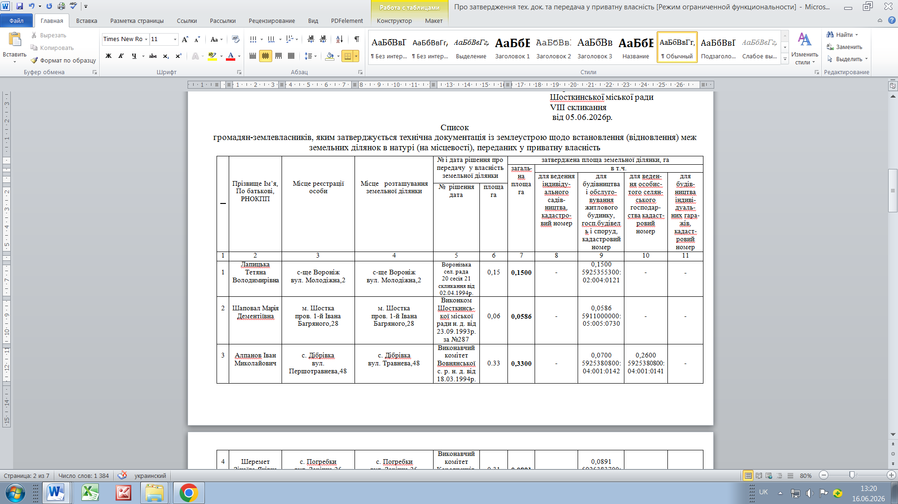
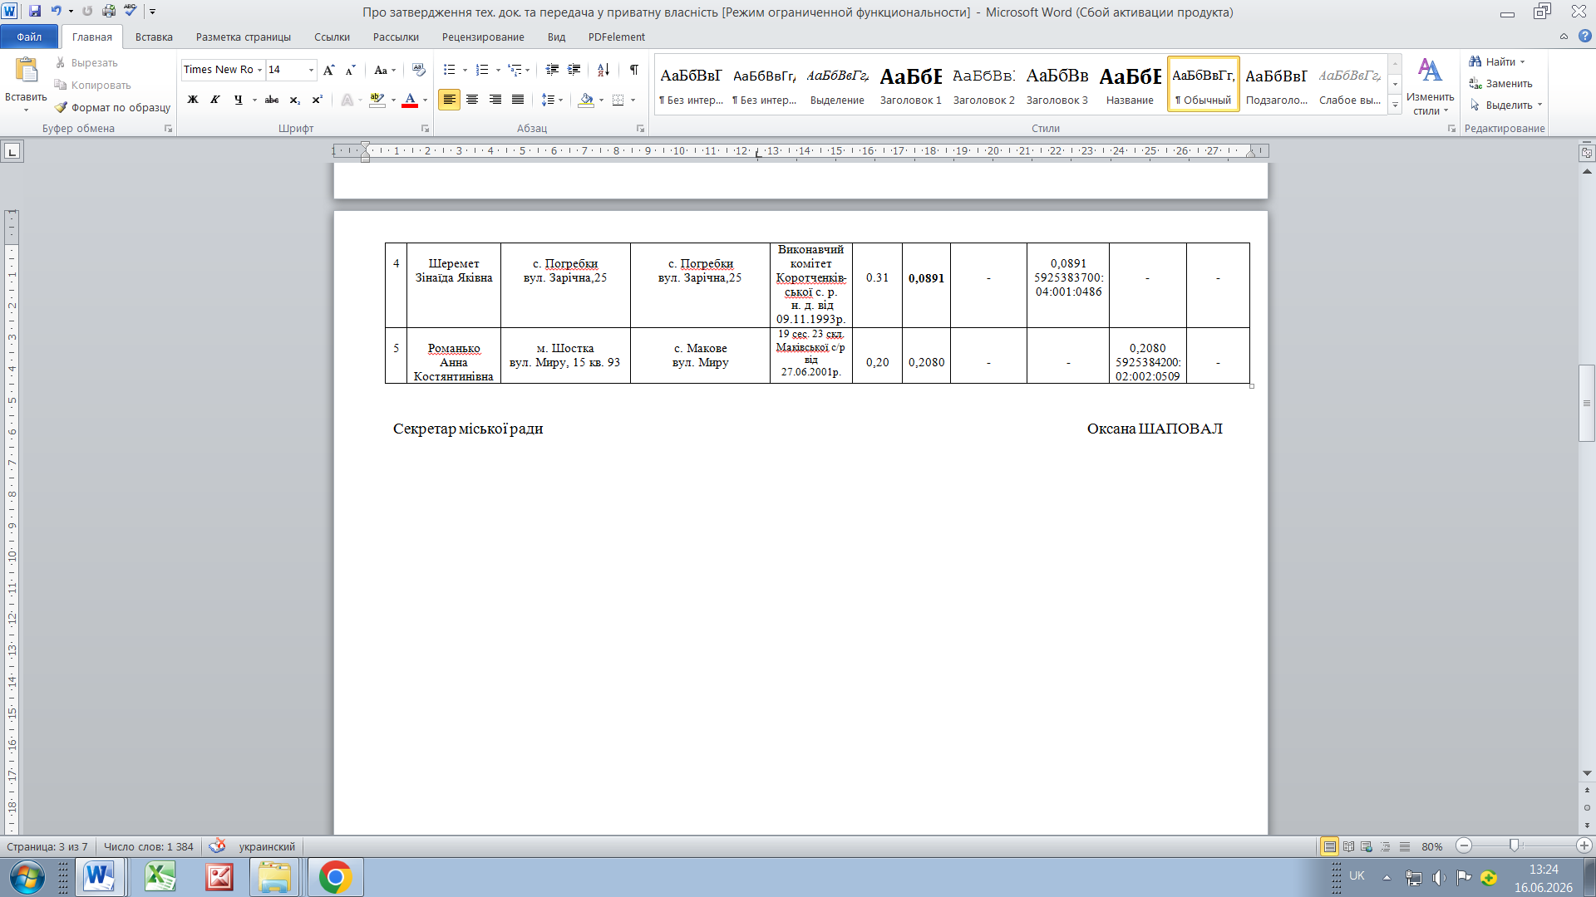

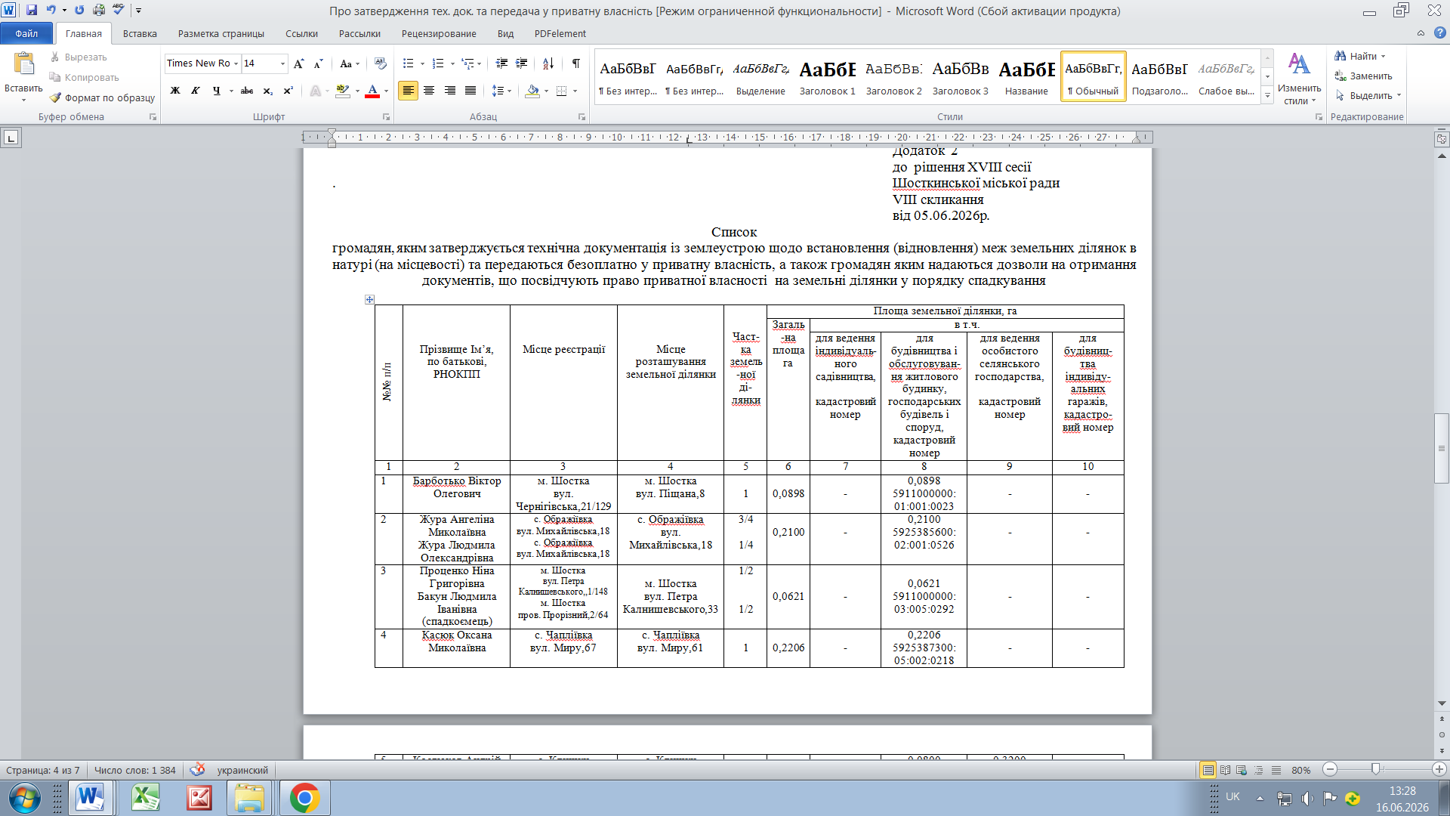
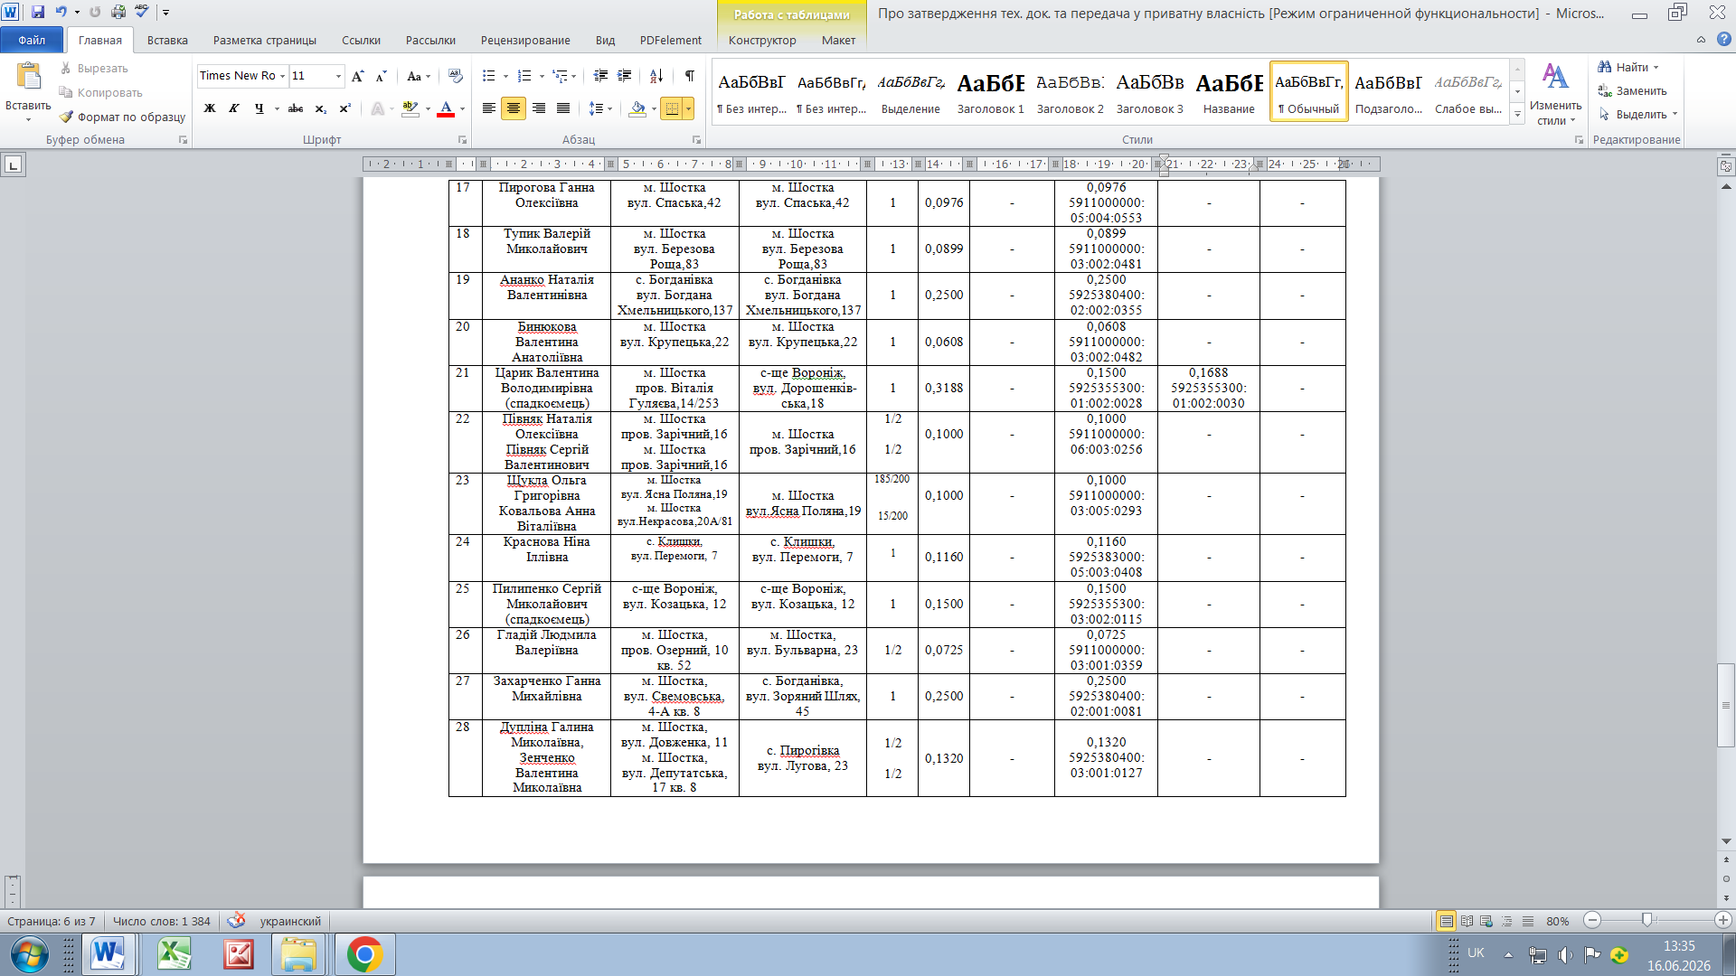
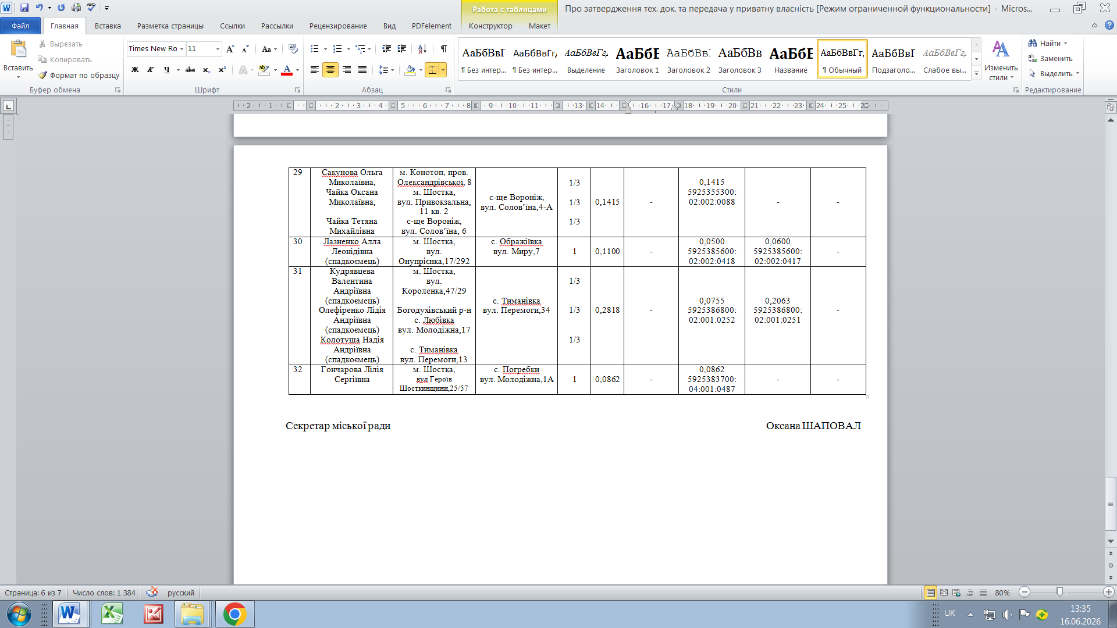

ГОЛОСУВАЛИ: «За» - 8 (М.Трофимець, В.Ляшок, Т.Тупикова, В.Крамар, Д.Лощаков, І.Зейналов, С.Романько, І.Скрипка.)

«Проти» - 0

«Утрималися» - 0

ВИРІШИЛИ: погодитись з проєктом рішення міської ради з доповненнями.

14.СЛУХАЛИ: інформацію Тимура Савкатова – в.о. завідувача сектору земельних ресурсів управління комунальної власності. «Про регулювання земельних відносин».

ВИСТУПИЛИ: депутат М.Трофимець запропонував доповнити рішення п.9-18.

9. Затвердити технічну документацію із землеустрою щодо інвентаризації земельної ділянки комунальної власності з кадастровим номером 5911000000:03:006:0107 з метою встановлення місця розташування об’єкта землеустрою та формування земельної ділянки під існуючим спортивно-розважальним комплексом «Здорово», розташованого в районі озера «Галінковка» в м. Шостка з цільовим призначенням 07.01 - для будівництва та обслуговування об’єктів рекреаційного призначення.
9.1. Доручити Управлінню комунальної власності Шосткинської міської ради здійснити державну реєстрацію права комунальної власності на земельну ділянку з кадастровим номером 5911000000:03:006:0107 у Державному реєстрі речових прав на нерухоме майно.
10. Надати фізичній особі-підприємцю Жевняк Альоні Андріївні в оренду строком на 10 років земельну ділянку комунальної власності з кадастровим номером 5911000000:03:006:0107 площею 0,6200 га з цільовим призначенням 07.01 - для будівництва та обслуговування об’єктів рекреаційного призначення, під існуючим спортивно-розважальним комплексом «Здорово», розташованого в районі озера «Галінковка» в м. Шостка з орендною платою 3% від нормативної грошової оцінки земельної ділянки.
11. Затвердити технічну документацію із землеустрою щодо інвентаризації земельної ділянки комунальної власності з кадастровим номером 5911000000:04:006:0133 площею 0,3247 га з цільовим призначенням 03.07 - для будівництва та обслуговування будівель торгівлі, розташовану по вулиці Садовий бульвар, 17-А в м. Шостка.
11.1. Внести за результатами інвентаризації виправлені відомості до Державного земельного кадастру щодо меж та площі земельної ділянки з кадастровим номером 5911000000:04:006:0133, а також до Державного реєстру речових прав на нерухоме майно в установленому законодавством порядку.
11.2. Надати дозвіл на розроблення проекту землеустрою щодо відведення земельної ділянки, що передбачає зміну цільового призначення земельної ділянки комунальної власності з кадастровим номером 5911000000:04:006:0133 площею 0,3247 га із земель для будівництва та обслуговування будівель торгівлі (код КВЦПЗД – 03.07) на землі для будівництва та обслуговування об’єктів рекреаційного призначення (код КВЦПЗД – 07.01), розташовану по вулиці Садовий бульвар, 17-А в м. Шостка з метою приведення цільового призначення земельної ділянки у відповідність до генерального плану міста.
12. Затвердити технічну документацію із землеустрою щодо інвентаризації земельної ділянки комунальної власності з кадастровим номером 5911000000:03:003:0116 площею 0,0025 га, наданої в оренду ТОВ «АРТКАПІТАЛ-М» для будівництва та обслуговування будівель торгівлі (код КВЦПЗД - 03.07) (обслуговування торгового кіоску) по вулиці Бульварна, район будинку №4, в м. Шостка.
12.1. Внести за результатами інвентаризації виправлені відомості до Державного земельного кадастру щодо меж земельної ділянки з кадастровим номером 5911000000:03:003:0116.
13. Надати ТОВ «АРТКАПІТАЛ-М» (код ЄДРПОУ 41480100) дозвіл на складання технічної документації із землеустрою щодо об'єднання земельних ділянок комунальної власності з кадастровими номерами 5911000000:03:003:0096 площею 0,0042 га та 5911000000:03:003:0116 площею 0,0025 га, які перебувають в оренді підприємства для будівництва та обслуговування будівель торгівлі (код КВЦПЗД - 03.07), розташованих по вул. Бульварна, 2/1 та вул. Бульварна, район будинку №4, в м. Шостка.
14. Затвердити проект землеустрою щодо відведення земельної ділянки та надати Харламову Миколі Ігоровичу в оренду строком на 10 років земельну ділянку з кадастровим номером 5911000000:04:005:0279 площею 0,0030 га для будівництва індивідуальних гаражів (код КВЦПЗД – 02.05), на якій розташований належний йому гараж в ГРОМАДСЬКІЙ ОРГАНІЗАЦІЇ СПОЖИВАЧІВ ЕЛЕКТРОЕНЕРГІЇ «МЕТАЛІСТ» ділянка №21 в м. Шостка з орендною платою у розмірі земельного податку.
15. Надати дозвіл на складання технічної документації із землеустрою щодо інвентаризації земельної ділянки комунальної власності орієнтовною площею 0,42 га з метою встановлення місця розташування об’єкта землеустрою та формування земельної ділянки прибудинкової території багатоквартирного житлового будинку по пров. Шевченка, 2 в м. Шостка з цільовим призначенням 02.10 - для будівництва і обслуговування багатоквартирного житлового будинку з об’єктами торгово-розважальної та ринкової інфраструктури.
16. Надати Управлінню освіти Шосткинської міської ради дозвіл на складання технічної документації із землеустрою щодо інвентаризації земельної ділянки комунальної власності з кадастровим номером 5911000000:04:007:0098 площею 2,0491 га, на якій розташована Комунальна організація (установа, заклад) «Шосткинська загальноосвітня школа І-ІІІ ступенів №5 Шосткинської міської ради Сумської області» по вул. Героїв Шосткинщини (колишня вул. Марата), 24-А в м. Шостка та яка перебуває у постійному користуванні установи з цільовим призначенням для будівництва та обслуговування будівель закладів освіти (код КВЦПЗД - 03.02) з метою виправлення помилок у відомостях Державного земельного кадастру щодо меж та площі земельної ділянки.
17. Надати дозвіл на складання технічної документації із землеустрою щодо інвентаризації земельної ділянки комунальної власності з кадастровим номером 5911000000:04:010:0137 площею 0,0060 га з цільовим призначенням 03.07 - для будівництва та обслуговування будівель торгівлі, розташованої по вулиці Центральної Ради в м. Шостка з метою виправлення помилок у відомостях Державного земельного кадастру щодо меж земельної ділянки, на якій розташований об’єкт торгівлі «Агромагазин».
18. Надати дозвіл на складання технічної документації із землеустрою щодо інвентаризації земельної ділянки комунальної власності орієнтовною площею 0,06 га з метою формування земельної ділянки відповідно до генерального плану міста з цільовим призначенням 03.07 - для будівництва та обслуговування будівель торгівлі, розташованої навколо земельних ділянок з кадастровими номерами 5911000000:04:010:0137, 5911000000:04:010:0146, 5911000000:04:010:0138 по вулиці Центральної Ради в м. Шостка для подальшого встановлення земельних сервітутів.

ГОЛОСУВАЛИ: «За» - 8 (М.Трофимець, В.Ляшок, Т.Тупикова, В.Крамар, Д.Лощаков, І.Зейналов, С.Романько.)

«Проти» - 0

«Утрималися» - 1 (І.Скрипка)

ВИРІШИЛИ: погодитись з проєктом рішення міської ради з доповненнями.

15.СЛУХАЛИ: інформацію Тимура Савкатова – в.о. завідувача сектору земельних ресурсів управління комунальної власності. «Про регулювання земельних відносин (землі с/г призначення)».

ВИСТУПИЛИ: депутат М.Трофимець запропонував доповнити рішення п.8-17.

8. Затвердити проект землеустрою щодо відведення земельних ділянок на умовах оренди Ядуті Михайлу Олександровичу та змінити цільове призначення земельних ділянок сільськогосподарського призначення комунальної власності з кадастровими номерами:
- 5925355300:06:001:0001 площею 5,3040 га;
- 5925355300:06:001:0002 площею 7,7415 га;
- 5925355300:06:001:0003 площею 22,7255 га;
- 5925355300:06:001:0004 площею 30,4193 га;
- 5925355300:06:001:0005 площею 31,9234 га
із земель запасу (код КВЦПЗД - 16.00) на землі для сінокосіння і випасання худоби (код КВЦПЗД - 01.08), розташованих за межами населених пунктів на території Воронізького старостинського округу Шосткинської міської територіальної громади в межах категорії земель сільськогосподарського призначення.
8.1. Надати Ядуті Михайлу Олександровичу в оренду строком на 2 роки земельні ділянки сільськогосподарського призначення комунальної власності з кадастровими номерами:
- 5925355300:06:001:0001 площею 5,3040 га;
- 5925355300:06:001:0002 площею 7,7415 га;
- 5925355300:06:001:0003 площею 22,7255 га;
- 5925355300:06:001:0004 площею 30,4193 га;
- 5925355300:06:001:0005 площею 31,9234 га
для сінокосіння і випасання худоби (код КВЦПЗД - 01.08), розташовані за межами населених пунктів на території Воронізького старостинського округу Шосткинської міської територіальної громади з орендною платою 12% від нормативної грошової оцінки земельних ділянок.
9. Затвердити проект землеустрою щодо відведення земельних ділянок на умовах оренди Ядуті Михайлу Олександровичу та змінити цільове призначення земельних ділянок сільськогосподарського призначення комунальної власності з кадастровими номерами:
- 5925384200:01:001:0411 площею 35,4968 га;
- 5925384200:01:001:0121 площею 7,5968 га;
- 5925384200:01:001:0410 площею 4,6153 га;
- 5925384200:01:001:0409 площею 1,7372 га;
- 5925384200:01:002:0348 площею 4,6301 га
із земель запасу (код КВЦПЗД - 16.00) на землі для сінокосіння і випасання худоби (код КВЦПЗД - 01.08), а також земельної ділянки з кадастровим номером
- 5925384200:01:002:0091 площею 10,0000 га
із земельних ділянок запасу (земельні ділянки, які не надані у власність або користування громадянами чи юридичними особами) (код КВЦПЗД - 01.17) на землі для сінокосіння і випасання худоби (код КВЦПЗД - 01.08), розташованих за межами населених пунктів на території Маківського старостинського округу Шосткинської міської територіальної громади в межах категорії земель сільськогосподарського призначення.
9.1. Надати Ядуті Михайлу Олександровичу в оренду строком на 2 роки земельні ділянки сільськогосподарського призначення комунальної власності з кадастровими номерами:
- 5925384200:01:001:0411 площею 35,4968 га;
- 5925384200:01:001:0121 площею 7,5968 га;
- 5925384200:01:001:0410 площею 4,6153 га;
- 5925384200:01:001:0409 площею 1,7372 га;
- 5925384200:01:002:0348 площею 4,6301 га;
- 5925384200:01:002:0091 площею 10,0000 га
для сінокосіння і випасання худоби (код КВЦПЗД - 01.08), розташовані за межами населених пунктів на території Маківського старостинського округу Шосткинської міської територіальної громади з орендною платою 12% від нормативної грошової оцінки земельних ділянок.
10. Затвердити технічну документацію із землеустрою щодо інвентаризації земельної ділянки комунальної власності з кадастровим номером 5925385600:02:001:0525 площею 2,2000 га з метою встановлення місця розташування об’єкта землеустрою та формування земельної ділянки під будівлями колишнього сільськогосподарського двору по вулиці Кожедуба, 49 в с. Ображіївка з цільовим призначенням 01.15 - земельні ділянки під сільськогосподарськими будівлями і дворами.
10.1. Доручити Управлінню комунальної власності Шосткинської міської ради здійснити державну реєстрацію права комунальної власності на земельну ділянку з кадастровим номером 5925385600:02:001:0525 у Державному реєстрі речових прав на нерухоме майно.
11. Надати Чещевій Лідії Федорівні, власнику майнового паю, в оренду строком на 10 років земельну ділянку комунальної власності з кадастровим номером 5925385600:02:001:0525 площею 2,2000 га з цільовим призначенням 01.15 - земельні ділянки під сільськогосподарськими будівлями і дворами (під будівлями колишнього сільськогосподарського двору КСП «Ображіївський») по вулиці Кожедуба, 49 в с. Ображіївка з орендною платою 12% від нормативної грошової оцінки земельної ділянки.
12. Надати Ядуті Михайлу Олександровичу дозвіл на розроблення проекту землеустрою щодо відведення земельної ділянки комунальної власності з кадастровим номером 5925355300:07:003:0010 площею 12,1890 га зі зміною цільового призначення із земель запасу (код КВЦПЗД - 16.00) на землі для сінокосіння і випасання худоби (код КВЦПЗД - 01.08), розташованої за межами населених пунктів на території Воронізького старостинського округу Шосткинської міської територіальної громади з подальшим наданням в оренду.
13. Надати Ядуті Михайлу Олександровичу дозвіл на розроблення проекту землеустрою щодо відведення земельних ділянок, що передбачає зміну цільового призначення земельних ділянок комунальної власності з кадастровими номерами 5925381000:03:001:0308 площею 13,6769 га та 5925381000:03:001:0307 площею 2,8293 га із земель запасу (код 16.00) на землі для сінокосіння і випасання худоби (код 01.08), розташованих за межами населених пунктів на території Гамаліївського старостинського округу Шосткинської міської територіальної громади з подальшим наданням в оренду.
14. Надати Ядуті Михайлу Олександровичу дозвіл на розроблення проекту землеустрою щодо відведення земельних ділянок, що передбачає зміну цільового призначення земельних ділянок комунальної власності з кадастровими номерами 5925383000:02:002:0184 площею 10,5698 га та 5925383000:02:002:2007 площею 4,7630 га із земель запасу (код 16.00) на землі для сінокосіння і випасання худоби (код 01.08), розташованих за межами населених пунктів на території Клишківського старостинського округу Шосткинської міської територіальної громади з подальшим наданням в оренду.
15. Надати Шкалаберді Григорію Валентиновичу дозвіл на розроблення проекту землеустрою щодо відведення земельних ділянок орієнтовною площею 0,34 га, 0,74 га та 1,63 га для сінокосіння і випасання худоби (код КВЦПЗД – 01.08), розташованих за вулицею Сумська в с. Макове з подальшим наданням в оренду.
16. Надати ТОВ «ПІВНІЧ ГРУП АГРО» (код ЄДРПОУ 44580110) в оренду строком на 10 (десять) років або до моменту державної реєстрації права власності спадкоємців земельні ділянки непереоформлених та неуспадкованих земельних часток (паїв) загальною площею 53,7237 га, в тому числі з кадастровими номерами:
- 5925355300:07:004:0035 площею 5,9334 га;
- 5925355300:07:003:0129 площею 3,6760 га;
- 5925355300:07:004:0039 площею 2,0023 га;
- 5925355300:07:004:0040 площею 6,2193 га;
- 5925355300:07:003:0130 площею 5,5363 га;
- 5925355300:07:003:0131 площею 6,1800 га;
- 5925355300:07:002:0243 площею 5,6395 га;
- 5925355300:07:002:0246 площею 6,1787 га;
- 5925355300:07:002:0244 площею 6,1788 га;
- 5925355300:07:002:0005 площею 6,1794 га
для ведення товарного сільськогосподарського виробництва (код КВЦПЗД - 01.01) на території Воронізького старостинського округу Шосткинської міської територіальної громади з орендною платою 12% від нормативної грошової оцінки земельної ділянки.
17. Надати ТОВ «ПІВНІЧ ГРУП АГРО» (код ЄДРПОУ 44580110) в оренду строком на 10 (десять) років або до моменту державної реєстрації права власності спадкоємців земельні ділянки непереоформлених та неуспадкованих земельних часток (паїв) загальною площею 10,7061 га, в тому числі з кадастровими номерами:
- 5925387300:02:003:0550 площею 3,5806 га;
- 5925387300:02:003:0554 площею 3,5806 га;
- 5925387300:02:003:0552 площею 3,5449 га
для ведення товарного сільськогосподарського виробництва (код КВЦПЗД - 01.01) на території Чапліївського старостинського округу Шосткинської міської територіальної громади з орендною платою 12% від нормативної грошової оцінки земельної ділянки.

ГОЛОСУВАЛИ: «За» - 8 (М.Трофимець, В.Ляшок, Т.Тупикова, В.Крамар, Д.Лощаков, І.Зейналов, С.Романько, І.Скрипка.)

«Проти» - 0

«Утрималися» - 0

ВИРІШИЛИ: погодитись з проєктом рішення міської ради з доповненнями.

16.СЛУХАЛИ: інформацію Володимира Єфремова – начальника відділу містобудування та архітектури. «Про надання дозволів на поновлення договорів встановлення особистих строкових сервітутів щодо земельних ділянок Шосткинської міської територіальної громади».

ВИСТУПИЛИ: депутат М.Трофимець який запропонував у договорі передбачити формулювання «з урахуванням поточної грошової оцінки» та уточнити у пункті 3 кадастровий номер земельної ділянки.
Депутат А.Пилипейко яка запропонувала передбачити надання заявниками квитанцій про оплату за останній рік під час подання заяви на поновлення договору.

ГОЛОСУВАЛИ: «За» - 7 (М.Трофимець, В.Ляшок, Т.Тупикова, В.Крамар, Д.Лощаков, С.Романько, І.Скрипка.)

«Проти» - 0

«Утрималися» - 1(І.Зейналов)

ВИРІШИЛИ: погодитись з проєктом рішення міської ради з доповненнями.

17.СЛУХАЛИ: інформацію Тимура Савкатова – в.о. завідувача сектору земельних ресурсів управління комунальної власності. «Про надання дозволу на укладання договору встановлення особистого строкового сервітуту щодо земельної ділянки».

ВИСТУПИЛИ: депутат М.Трофимець запропонував змінити локацію розміщення тимчасової споруди для провадження підприємницької діяльності. У зв’язку з цим рекомендовано надати ФОП Королю Івану Григоровичу дозвіл на укладання договору встановлення особистого строкового сервітуту щодо земельної ділянки площею 30,0 кв. м під розміщення тимчасової споруди за новим місцем розташування (згідно з наданими графічними матеріалами та викопіюванням), терміном на три роки для здійснення роздрібної торгівлі.)

ГОЛОСУВАЛИ: «За» - 8 (М.Трофимець, В.Ляшок, Т.Тупикова, В.Крамар, Д.Лощаков, І.Зейналов, С.Романько, І.Скрипка.)

«Проти» - 0

«Утрималися» - 0

ВИРІШИЛИ: погодитись з проєктом рішення міської ради з доповненнями.

18.СЛУХАЛИ: інформацію Дар’ї Гребенюк - начальника управління економіки.
«Про Програму часткового погашення заборгованості з різниці в тарифах на виробництво, транспортування та постачання теплової енергії, на теплову енергію, послуги з постачання теплової енергії по категорії споживачів «населення».

ВИСТУПИЛИ: депутат В.Ляшок.

ГОЛОСУВАЛИ: «За» - 7 (М.Трофимець, Т.Тупикова, В.Крамар, Д.Лощаков, І.Зейналов, С.Романько, І.Скрипка.)

«Проти» - 0

«Утрималися» - 1(В.Ляшок)

ВИРІШИЛИ: погодитись з проєктом рішення міської ради.

19.СЛУХАЛИ: інформацію Дар’ї Гребенюк - начальника управління економіки. «Про внесення змін та доповнень до програми соціально-економічного та культурного розвитку Шосткинської міської територіальної громади на 2025-2027 роки ».

ВИСТУПИЛИ: Дар’я Гребенюк - начальник управління економіки запропонувала внести зміни в дане рішення:
- Додаток 5 доповнити заходами
Захід до завдання | Відповідальний за виконання | Обсяги та джерела фінансування, тис.грн.
Захід до завдання |  | 2026
Реконструкція самопливного каналізаційного колектору від вул. Короленка по головну КНС на ділянці від вул. Івана Піддубного (Матросова) до вул. Депутатська в м.Шостка Сумської області. Коригування. | УКБ ШМР | 2359,121  в тому числі  співфінансування з бюджету ШМТГ  520,572
Нове будівництво комплексної інженерної когенераційної установки для виробництва електричної енергії за адресою: Сумська обл., м. Шостка, вул. Леоніда Каденюка | УКБ ШМР | 50000,0  в тому числі  співфінансування з бюджету ШМТГ  11728,606

- Додаток 8 захід 16 викласти в новій редакції
№ заходу | Захід до завдання | Відповідальний за виконання | Термін виконання | Обсяги та джерела фінансування, тис.грн.
16 | Інша субвенція районному бюджету Шосткинського району: | Фінансове управління ШМР | 2026
16 | - на поточний ремонт підвального приміщення адмінбудівлі по вул. Свободи, 54 | Фінансове управління ШМР | 2026 | 500,0

- Додаток 8 доповнити заходом
№ заходу | Захід до завдання | Відповідальний за виконання | Термін виконання | Обсяги та джерела фінансування, тис.грн.
17 | Інша субвенція обласному бюджету Сумської області: | Фінансове управління ШМР
17 | - на оплату виконаних робіт із зведення фортифікаційних споруд навколо обласного центру | Фінансове управління ШМР |  | 300,0

ГОЛОСУВАЛИ: «За» - 8 (М.Трофимець, В.Ляшок, Т.Тупикова, В.Крамар, Д.Лощаков, І.Зейналов, С.Романько, І.Скрипка.)

«Проти» - 0

«Утрималися» - 0

ВИРІШИЛИ: погодитись з проєктом рішення міської ради з доповненнями.

20.СЛУХАЛИ: інформацію Ольги Голушко – начальника фінансового управління. «Про внесення змін до бюджету Шосткинської міської територіальної громади на 2026 рік».

ВИСТУПИЛИ: депутат Трофимець запропонував передбачити виділення коштів у сумі 200,0 тис. грн на проведення ремонтних робіт у приміщенні Ображіївського старостинського округу. Реалізація зазначених заходів сприятиме створенню належних умов для роботи старостату та підвищенню якості надання адміністративних послуг жителям населених пунктів округу.
Крім того, депутат Трофимець запропонував спрямувати 200,0 тис. грн на облаштування дитячого майданчика за адресою: вул. В’ячеслава Чорновола, 5.
Депутат Тупикова порушила питання щодо необхідності додаткової підтримки закладів охорони здоров’я громади та запропонувала додатково виділити 400,0 тис. грн для Центру первинної медико-санітарної допомоги. Було наголошено, що додаткове фінансування сприятиме забезпеченню належного функціонування закладу, покращенню якості медичних послуг та вирішенню нагальних потреб у сфері первинної медичної допомоги.

ГОЛОСУВАЛИ: «За» - 8 (М.Трофимець, В.Ляшок, Т.Тупикова, В.Крамар, Д.Лощаков, І.Зейналов, С.Романько, І.Скрипка.)

«Проти» - 0

«Утрималися» - 0

ВИРІШИЛИ: погодитись з проєктом рішення міської ради з доповненнями.

Голова постійної депутатської комісії  з питань будівництва та майна, транспорту, архітектури, земельних ресурсів, агропромислового комплексу, охорони навколишнього середовища, законності та боротьби з корупцією | М.Трофимець
Секретар постійної депутатської комісії з питань будівництва та майна, транспорту, архітектури, земельних ресурсів, агропромислового комплексу, охорони навколишнього середовища, законності та боротьби з корупцією | Т.Тупикова

